МУНИЦИПАЛЬНОЕ БЮДЖЕТНОЕ ДОШКОЛЬНОЕ ОБРАЗОВАТЕЛЬНОЕ УЧРЕЖДЕНИЕ ЦЕНТР РАЗВИТИЯ РЕБЕНКА – «ДЕТСКИЙ САД №78»
(МБДОУ ЦРР - «ДЕТСКИЙ САД №78»)
Г. БАРНАУЛ

МИНИ-ПРОЕКТ

«ДЕТСКИЕ ОЛИМПИЙСКИЕ ИГРЫ»

МИНИ - ПРОЕКТ
«ДЕТСКИЕ ОЛИМПИЙСКИЕ ИГРЫ»

АННОТАЦИЯ:
В данном пособии представлен материал совместного мини-проекта детей, родителей и педагогов «Детские Олимпийские игры». Раскрыты стратегия и технология реализации проекта, даны для педагогов рекомендации по проведению Олимпийских игр с детьми дошкольного возраста.
В пособии прилагаются конспекты спортивных праздников.
Адресовано педагогам дошкольных учреждений, инструкторам по физической культуре.

АКТУАЛЬНОСТЬ:
Здоровье детей - это будущее страны, здоровье основных её институтов. Однако здоровье не существует само по себе, постоянно и неизменно. Оно нуждается в тщательной заботе на протяжении всей жизни человека. Начиная с рождения и весь период дошкольного детства, необходимо закладывать у детей основы здорового образа жизни, приобщать к физической культуре и спорту. Ведь главные основы воспитания и развития закладываются именно в дошкольный период.
В самой физиологии дошкольника заложена потребность в движении. Для того, чтобы поддержать себя в необходимой форме, он должен совершать как минимум 12 тысяч шагов в день. Подавляющее большинство современных дошкольников пребывает в состоянии гипокинезии, ибо выполняет свою норму движений только наполовину. Гипокинезия далеко не безобидное состояние, чтобы относиться к нему без должного внимания. Это тот нежелательный фундамент, на котором потом вырастают столь распространённые сердечно - сосудистые заболевания, ожирение, болезни суставов.
Таким образом, необходимо расширять круг методов и форм физической активности, оздоровления детей дошкольного возраста, привлекая к участию социальные институты, родителей, детей из других дошкольных учреждений, школы, неорганизованных детей микрорайона.

ПРОБЛЕМА:
Каким образом способствовать приобщению детей и взрослых к физической культуре и спорту, осознанию ценностей здорового образа жизни.

ГИПОТЕЗА:
Если приобщать детей и взрослых к традициям большого спорта, выявлять интересы, склонности, спортивные способности, то это обеспечит
- приобретение детьми и родителями разнообразного двигательного опыта;
- гармонизацию детско-родительских отношений;
- осознание детьми ценностей здорового образа жизни и физической культуры.

ОСНОВАЯ ИДЕЯ:
Приобщение детей к здоровому образу жизни, к физической культуре и спорту осуществляется через реализацию проектной деятельности «Детские Олимпийские игры».

ЦЕЛЬ ПРОЕКТА:
Создание условий для воспитания физически здорового, разносторонне развитого, инициативного, раскрепощённого ребёнка - дошкольника.

ЗАДАЧИ ПРОЕКТА:
1. Содействовать сохранению и укреплению здоровье детей дошкольного возраста.
2. Приобщать детей к культуре движения и спортивным занятиям.
3. Поощрять инициативу детей поддерживать основы здорового образа жизни.
4. Вызвать эмоциональный отклик и желание участвовать в спортивных состязаниях.
5. Налаживать эффективное взаимодействие с родителями по пропаганде здорового образа жизни, осознанию важности двигательной культуры.
6. Стимулировать родителей к жизнедеятельности дошкольного учреждения через внедрение наиболее эффективных форм сотрудничества.

НОВИЗНА проявляется в отличительных особенностях проекта:
1. Интегрированный подход, включающий в себя различные формы и методы совместной деятельности детей и взрослых: педагогов и родителей.
2. Активность детей в проведении конкурсов и турниров, проявление творчества, инициативы, самореализации в придумывании и создании символов и образов, архитектурных объектов.
3. Применение данного проекта в любом дошкольном учреждении, благодаря доступности большинства рекомендованных средств и методов.

ОСНОВНЫЕ НАПРАВЛЕНИЯ:
Физкультурно – оздоровительное
Цель: Содействовать сохранению и укреплению здоровья детей, физическому развитию. Приобщать детей к культуре движения и спортивным занятиям.
Культурно – историческое
Цель: Содействовать пробуждению интереса к изучению истории зарождения Олимпийских игр, желания участвовать в развитии спорта и физкультуры.
Художественно – эстетическое
Цель: Способствовать проявлению фантазии, воображения и креативного мышления детей, активизируя интерес к созданию газет, макетов, рисунков посвященных спортивной тематике, учитывая индивидуальность, творческий потенциал дошкольников.
Социально-эмоциональное
Цель: Создать ситуации для успешной социализации на принципе сотрудничества, сотворчества и спортивного соперничества всех участников проекта. Вызвать у детей радостное, бодрое настроение, пробуждать чувство товарищества, взаимопомощи; поддерживать в детях спортивный дух.

УЧАСТНИКИ ПРОЕКТА:
- инструктор по физической культуре Понамеренко Н.Н.
- Педагоги творческой проектной группы МБДОУ ЦРР – «Детский сад №78»: Ушакова С.В., Ветрова Е.Г., Хакимова Л.Н.
- Дети старшего дошкольного возраста МБДОУ ЦРР – «Детский сад №78»;
- Родители воспитанников;
- Дети и педагоги МБДОУ «Детский сад №211»
РУКОВОДИТЕЛЬ ПРОЕКТА:
Заведующий Пяткова Л.П.

СРОКИ РЕАЛИЗАЦИИ: 2013/2014 учебный год.

СТРАТЕГИЯ РЕАЛИЗАЦИИ ПРОЕКТА

№ | СИТУАЦИЯ РАЗВИТИЯ ПРОЕКТА | ЦЕЛЬ | ОТВЕТСТВЕН-НЫЕ | РЕЗУЛЬ-ТАТ | СРОК
1 | Изучение глобуса «Наш дом – планета Земля» | Вызвать интерес детей к изучению истории развития Олимпийских игр, их значению для развития спорта на Земле | Инструктор по физической культуре Понамеренко Н.Н., воспитатели проектной группы | мультимедийная презентация | Сентябрь 2013 г.
2 | Беседа, мультимедийная презентация «История Олимпийских  игр »
3 | Мультимедийная презентация «Олимпийские игры - Сочи -2014» | Познакомить с сим-волами Олимпийских игр «Сочи – 2014», с зимними видами спорта. | Инструктор по физической культуре Понамеренко Н.Н. | мультимедийная презентация | Ноябрь  2013 г.
4 | Чтение книги Е. Ильина «Знаменитые кольца» | Познакомить с символами Олимпийских игр. Побудить детей к созданию флага Олимпийских игр | Воспитатели  проектной группы | Флаг Олимпийс-ких игр | Сентябрь 2013 г.
5 | КВН для детей дошкольного возраста «Я здоровье берегу, быть здоровым я хочу» | Расширить и обо-бщить знания детей о здоровье и его значении в жизни человека | Инструктор по физической культуре Понамеренко Н.Н., воспитатель Ушакова С.В. | Сценарий КВН «Я здоровье берегу, быть здоровым я хочу» | Октябрь  2013 г.
6 | Дидактическая игра «Здоровое питание спортсменов» | Пробуждать интерес к жизни спортсменов и спортивным играм. Содействовать осознанию важности здорового образа жизни для спортсменов. | Воспитатели Ветрова Е.Г., Ушакова С.В. | Дидакти-ческая игра | Октябрь  2013 г.
7 | Турнир «Загадки Спортландии» | Приобщать к здоровому образу жизни | Инструктор по физической культуре Понамеренко Н.Н., воспитатель Хакимова Л.Н. | Сценарий турнира, наглядный материал, | Ноябрь  2013 г.
8 | Выставка «Олимпийские игры прошлого» | Создать ситуации для самореализации детей и проявления твор-ческих способностей в различных видах изобразительной и конструктивной деятельности. | Инструктор по физической культуре Понамеренко Н.Н., воспитатели | Выставка | Декабрь  2013 г.
 |  |  |  | Выставка творчес-ких работ детей | Январь  2014 г.
9 | Коллективная лепка «Вышли спортсмены на стадион»
10 | Рисование «Мой любимый вид спорта»
11 | Конкурс архитек-турных построек «Спортивные комплексы г. Барнаула»
12 | Зимние Олимпийские игры | Способствовать обогащению представлений детей о зимних видах спорта.  Вызвать интерес, желание заниматься спортом в зимнее время года.  Приобщить детей и родителей к здоровому образу жизни. | Инструктор по физической культуре Понамернко Н.Н. | Сценарий зимних Олимпийс-ких игр | Декабрь  2013 г.
13 | Аннотация информационно-наглядного материала «Физическое развитие ребенка – дошкольника» | Содействовать повышению педа-гогической культуры родителей по проблеме физичес-кого развития детей дошкольного возраста и приобщению их к активному отдыху и спорту. | Инструктор по физической культуре,  воспитатели, | Ширмы, газеты, информа-ционные буклеты и журналы | Январь  2014 г.
14 | Олимпийские игры «Сочи – 2014» для детей старшего дош-кольного возраста МБДОУ ЦРР – «Детский сад №78» и МБДОУ «Детский сад №211» | Содействовать совершенствованию у детей физических качеств и навыков, повышению двига-тельной активности в спортивных состя-заниях. Пробуждать у детей чувство товари-щества, взаимопо-мощи. Способствовать воспитанию уве-ренности в себе, инициативы, желания дойти до намеченной цели | Инструктор по физической культуре Понамеренко Н.Н.,  Воспитатели | Сценарий детских Олимпийс-ких игр «Сочи – 2014» | Февраль  2014 г.
15 | Мультимедийная презентация по итогам проведе-ния олимпиады в Сочи «Сочи – 2014» | Познакомить с итогами проведения Олимпийских игр в Сочи. | Инструктор по физической культуре Понамеренко Н.Н. | Мультимедийная презента-ция «Сочи – 2014» | Март  2014 г.
16 | Совместный физкультурный праздник для детей и родителей  «Здравствуй, Олимпиада!» | Создавать атмосферу праздника, радости в совместных спортив-ных состязаниях детей и взрослых. Содейст-вовать гармонизации детско-родительские отношений, побуж-дать к межличност-ному общению ребенка со взрослым. | Инструктор по физической культуре,  Воспитатели | Сценарий физкуль-турного праздника | Май  2014 г.

МОНИТОРИНГ
«Физическая подготовленность детей старшего дошкольного возраста»

Цель: выявить динамику физической подготовленности детей старшего дошкольного возраста.
Периодичность мониторинга:
мониторинг проводится 2 раза в год: промежуточный – 1 раза в год; итоговый – перед выпуском ребенка в школу.
Формы мониторинга:
диагностика физической подготовленности; наблюдение; беседа;
Основные принципы организации мониторинга:
- Мониторинг проводится 2 раза в год (на начало и конец учебного года).
- Для проведения процедуры мониторинга в дошкольном учреждении систематизированы технологические карты по ориентированным показателям физической подготовленности детей 5-7 лет.
- Физическая подготовленность определяется уровнем сформированности качеств (сила, скоростно-силовые качества, быстрота, выносливость, ловкость, гибкость…) и степенью сформированности двигательных навыков.
- После проведения обследования детей инструктор по физической культуре готовит протокол обследования, в котором фиксируются количественные показатели уровня сформированности двигательных навыков:
высокий уровень – ребенок правильно выполняет все элементы техники,
средний уровень – ребенок справляется с большей частью элементов техники,
низкий уровень – ребенок допускает значительные ошибки.
Результаты обследования фиксируются в таблице:
Интерпретация:
В сентябре 2013 года 24% детей имели высокий уровень физической подготовленности, 52% - средний уровень, 26% - низкий уровень физической подготовленности.
В мае 2014 года 63% детей старшего дошкольного возраста имели высокий уровень физической подготовленности, 28% - средний уровень, 8% – низкий уровень.
Вывод: Результаты мониторинга демонстрируют эффективность организации в дошкольном учреждении здоровьесберегающей деятельности и реализации проекта «Детские Олимпийские игры», направленного на укрепление здоровья и физического развития дошкольников.
Рекомендации:
- Привлечь педагогические коллективы дошкольных образовательных учреждений Центрального района г. Барнаула для организации детских Олимпийских игр.

ТЕХНОЛОГИЯ РЕАЛИЗАЦИИ ПРОЕКТА:
Инновационный проект «Детские Олимпийские игры» реализуется в течение года в разные периоды: осень, зима, весна. Олимпийские соревнования проходят как в дошкольном учреждении, так и на территории дошкольного учреждения и близлежайших районах поселка Южный города Барнаул: березовая роща. В совместных спортивных мероприятиях принимали участие дети старшего дошкольного возраста и их родители, дети и педагоги МБДОУ№211.

РЕЗУЛЬТАТЫ:
- Повысился у детей уровень двигательной активности и физической подготовленности.
- Дети проявляют умения эмоционально и творчески самовыражаться в движении.
- Дети проявляют инициативу, чувство товарищества, взаимопомощи.
- Родители знакомы с успехами в физическом развитии ребёнка.
- Повысилась активность родителей в совместной физкультурно-оздоровительной деятельности.
- Повысилась компетентность родителей в воспитании здоровой и физически развитой личности ребенка, роль влияния положительного примера взрослых.
- Создан методический материал для педагогов «Проведение Олимпийских игр с детьми дошкольного возраста».

ПЕРСПЕКТИВА:
- Организация Олимпийских игр для детей дошкольных учреждений Центрального района г. Барнаула.
- Представление опыта реализации проекта на конкурсах и фестивалях.

МАТЕРИАЛЫ РЕАЛИЗАЦИИ ПРОЕКТА

МЕТОДИЧЕСКИЕ РЕКОМЕНДАЦИИ
«Проведение Олимпийских игр с детьми
старшего дошкольного возраста»

В Олимпии удачно сочетаются начала увлекательной игры и спортивного соперничества. Они взаимно дополняются, придавая игре дух состязаний, азарт борьбы, в которой одинаково ценятся как мастерство, так и воля участников.
Олимпия — это страна игры, спорта, здоровья и весёлого отдыха. Главная деятельность - соревнование и сотрудничество. Основные средства соревнований - подвижные игры и элементы спортивных игр, упражнения основной и вспомогательной гимнастики, лёгкой атлетики, спортивных единоборств и других видов спорта.

ЦЕЛЬ ОЛИМПИАДЫ:
Создание условий для физического воспитания и развития дошкольников, внедрение подвижных игр и спортивных эстафет в практику работы с детьми в условиях семьи, вовлечение детей и взрослых в занятия физической культурой и спортом, пропаганда здорового образа жизни.
В основу организации и проведения этих соревнований положены следующие принципы:
1. Соответствие форм и средств психофизическим особенностям детей и родителей;
2. Всеобщая доступность, в том числе и для тех, кто ещё не приобщился к регулярным занятиям физической культурой и спортом;
3. Зрелищность и эмоциональность конкурсов, заданий;
4. Целостность и логическая последовательность соревновательных средств;
5. Комплексное воздействие на двигательную сферу и интеллект участников;
6. Ступенчатость и периодичность проведения соревнований;
7. Гласность, сравнимость результатов, определённость цели и задач, единство требований;
8. Высокая культура организации и проведения соревнований;
9. Торжественная обстановка, красочное оформление места проведения соревнований, используемого инвентаря, парадная одежда участников;
10. Сочетание традиционных и новых ритуалов, соответствующих духу времени;
11. Взаимное уважение, доброжелательность, оздоровительная направленность, элементы познавательности и развлекательности.
Соревнования проводятся между:
• детьми старшей и подготовительной группами детского сада:
• детьми разных детских садов;
• воспитателями разных детских садов;
• родителями и детьми (семейные команды).

ПРИМЕРНОЕ СТРУКТУРНОЕ СОДЕРЖАНИЕ
КОМПЛЕКСА ОЛИМПИИ.
СХЕМА:
1 часть - вводная: Команды проходят маршем, обмениваются приветствиями. Ведущий представляет членов жюри и напоминает форму судейства.

2 часть - подготовительная: состоит из двух-трёх игр, в которых участвуют все играющие. Главное её назначение - создание благоприятных условий для организации внимания и снятия предстартового напряжения, а также подготовка двигательного аппарата и всего организма к предстоящей сложной деятельности - своеобразная разминка. Основным содержанием этой части являются игры с преимущественным проявлением ловкости, быстроты движения. Они несложны по структуре движений и имеют сходство с упражнениями общеразвивающего воздействия, ритмической гимнастикой.

3 часть - основная: наиболее продолжительная и сложная по содержанию и построению. Основу её составляют игры, в которых участвуют одновременно или поочерёдно все играющие, они должны продемонстрировать свои двигательные навыки в сочетании с морально-волевыми качествами. Игры с большой и средней психофизической нагрузкой чередуются. Чтобы снять физическое и эмоциональное напряжение участников, проводят так называемые вставки - разрядки в виде показательных спортивных выступлений.

4 часть - заключительная: направлена на восстановление организма. Для этого используются игры средней и малой психофизической нагрузки с относительно лёгкими по координации движениями. Можно показать номера художественной самодеятельности или провести конкурс болельщиков.

5 часть - организационная: Жюри подводит итоги соревнований, награждает победителей. Команды совершают круги почёта.
Построение комплексов - примерное, видоизменяется в зависимости от конкретных условий. Содержание и общее количество игр в комплексе, а также связанная с этим продолжительность программы, естественно зависит от возраста участников и их подготовленности. Во всех комплексах должны - преобладать игры - эстафеты и равноправное участие мальчиков и девочек, младших и старших. При совместном участии в эстафете мальчиков и девочек лучше всего проводить ее во встречных колоннах. При этом можно дифференцировать задания. Например: мальчики обводят мяч между стойками ногами, девочки выполняют баскетбольное ведение или перекатывают мяч руками по полу.
Равномерное нарастание и распределение нагрузки в комплексе обеспечивается подбором игровых средств. Соревнование по комплексам подвижных игр Олимпии должны проводиться весело, эмоционально, очень хорошо. Необходимо обеспечит гласность соревнований. Агитационно-пропагандистский эффект имеет немаловажное значение для закрепления интереса у участников и зрителей к занятиям физической культурой и спортом. К проведению Олимпии привлекаются не только непосредственные частники, но и весь педагогический коллектив, родители. Это создаёт благоприятную атмосферу, и вместе с тем подчёркивает важность предстоящих состязаний.
Каждая команда готовит свою форму и эмблему, приветствие, номера художественной самодеятельности, спортивное выступление. Обмен приветствиями - не просто дань вежливости, взаимного уважения, это своего рода паспорт команды, творческий ритуал. Номера художественной самодеятельности, спортивные выступления могут быть различными по форме и содержанию, с участием в них не только членов команды, но и других представителей коллектива.
Место проведения соревнований готовится заранее. Оно красочно оформлено плакатами, шарами, флажками и т. д. Отводится место для команд, болельщиков и жюри.
На соревнованиях необходимо создать обстановку доброжелательности, товарищеских взаимоотношений. Спортивный азарт не должен быть всеполагающим. Недопустимы споры между участниками, а тем более между капитанами команд и судьями. Необходимо воспитывать уважение к сопернику, спокойное отношение к неудачам. Надо учить достойно проигрывать и не преувеличивать значение победы.
В судействе стоит помнить, что детей не менее, чем взрослых интересует победа в соревновании. Для многих из них эти соревнования - первые старты, и нужно, чтобы они оставили добрый след, запомнились на всю жизнь. Ведь известно, что детская психика легко ранима, ребята очень чувствительны к несправедливым решениям. Это и обязывает особенно внимательно относиться к судейству соревнований. В состав жюри включают педагогов, родителей - людей, пользующихся авторитетом у детей и хорошо владеющих методикой судейства. Судья-ведущий объявляет очередной конкурс и вызывает команды, напоминает игрокам правила, поясняет зрителям содержание поединка, комментирует ход соревнований и обеспечивает безопасность выполнения заданий. Счёт объявляется устно или при помощи табло после каждого конкурса, поединка.
Некоторые задания, конкурсы требуют большого эмоционального и физического напряжения, содержат определённые элементы риска, поэтому следует правильно выбирать место для наблюдения за играющими и своевременной страховкой во избежание травмы. Эффективность профилактики травматизма предопределяется высокой дисциплиной, разумной дозировкой нагрузок, рациональным распределением игрового материала в комплексе, предварительной качественной подготовкой участников, проверкой мест соревнований, соответствия инвентаря и реквизита возрастным и физическим возможностям участников.

Все на Олимпийские игры! Люди никогда не обнаруживали большего остроумия, чем в изобретении игры.
Лейбниц
ОЛИМПИЙСКИЕ ИГРЫ
«СОЧИ – 2014»
(для детей старшего дошкольного возраста МБДОУ ЦРР – «Детский сад №78» и МБДОУ «Детский сад №211»_
ЦЕЛЬ:
Поддерживать инициативу детей в реализации своих физических способностей, силы, ловкости и быстроты. Побуждать детей корректно вести себя с соперниками, сопереживать за товарищей по команде, радоваться и огорчаться за удачи и промахи. Создавать благоприятные ситуации для установления теплых и близких взаимоотношений между педагогами и детьми.
ХОД:
Ведущий:
- Здравствуйте, дорогие гости! Мы начинаем торжественную церемонию открытия Олимпийских игр.
На центральный Олимпийский стадион выходит команда «». В команде идут отличные ребята – будущие мастера спорта. Они готовы к серьезной борьбе. Желаем вам ребята счастливых стартов!
На центральную дорожку Олимпийского стадиона выходит команда «».Команда сильна дружбой и стремлением к победе. Здесь много спортивных звездочек, которые сегодня обязательно зажгутся на Олимпийском стадионе.
Поприветствуем всех ребят, которые сделали все, чтобы отлично выступить сегодня на Олимпийских играх.
Ведущий:
- Олимпийские игры начинаются, когда поднят флаг и зажжён Олимпийский огонь. Пять сплетенных цветных колец на флаге обозначают дружбу между людьми всех континентов: Европы, Азии, Африки, Австралии и Америки. - Команды, построиться для торжественного поднятия флага!
Пять колец на флаге белом
Меж собой переплелись,
Будто все спортсмены мира
Крепко за руки взялись.
- Спортсмены, смирно! Равнение на флаг! Капитаны команд, флаг поднять.
Звучит гимн спортсменов, поднимается Олимпийский флаг
Ведущий:
- Какие же Олимпийские игры без олимпийского огня?
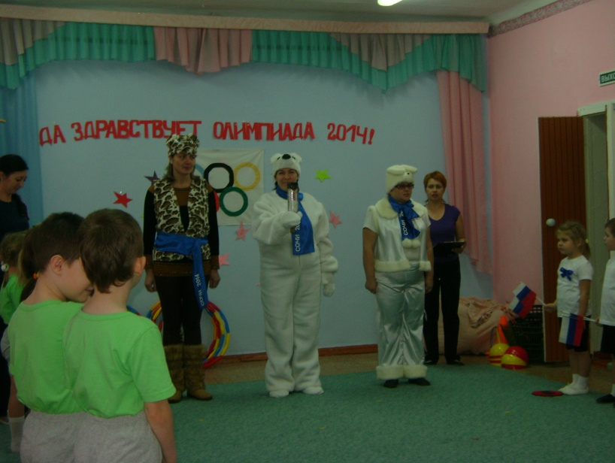
- Долгий путь преодолевает Олимпийский огонь. Много раз, переходя из рук в руки, спешит факел через весь мир, чтобы достичь Олимпийского стадиона.
Сегодня мы также зажжем Олимпийский огонь - символ мира и дружбы народов планеты.
Священный огонь Олимпийский,
Гори над планетой века!
И факел, сегодня зажжённый,
Пусть пламенем дружбы горит.
И лозунг: «Мир всем народам!»
На празднике нашем звучит!
Внести Олимпийский огонь мы поручили талисману белому Медведю.
- Внимание, Олимпийский огонь внести!
Звучит музыка, Талисман с Олимпийским огнем проходит почётный круг.
Талисман:
Как вы уже знаете, у каждой страны, принимающей участие в Олимпийских играх, есть талисман. Считается, что он приносит удачу спортсменам. На Олимпийских играх, которые будут проходить в российском городе Сочи в 2014 году, у команды России таким талисманом будут: белый медведь, заяц и леопард.
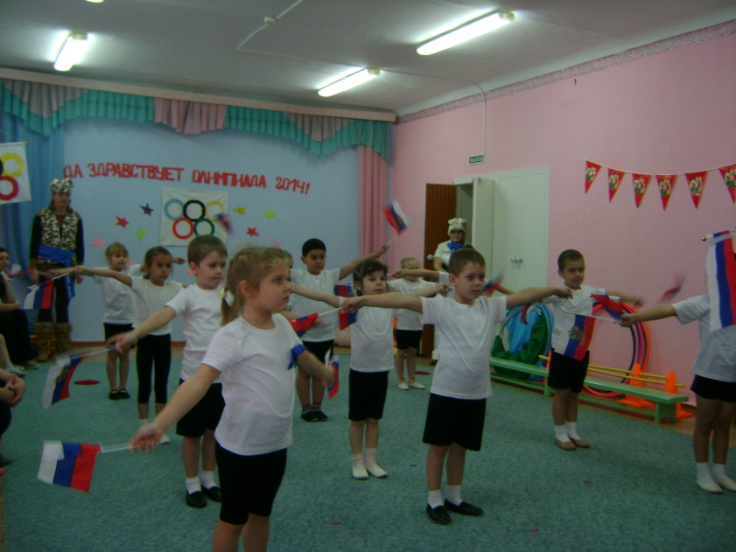
Ведущий.
- Олимпийские игры объявляются открытыми. Сегодня в Олимпийских играх принимают участие две команды. Команда детского сада №211 и команда детского сада №78. Поприветствуем их!
Ведущий:
- Следить за честностью игры будут судьи. Разрешите представить членов судейской коллегии. (Представление)
- На нашей Олимпиаде сегодня присутствует группа поддержки ребят из детского сада № 211, их воспитатели и группа поддержки ребят из детского сада № 78.
Ведущий.
- Нашим олимпийцам предстоят интересные испытания. И мы уверены, что они пройдут их достойно, с радостью и улыбкой!
- Всем участникам желаем удачи и побед!
Ведущий:
- Перед соревнованиями, команды, поприветствуйте друг друга.
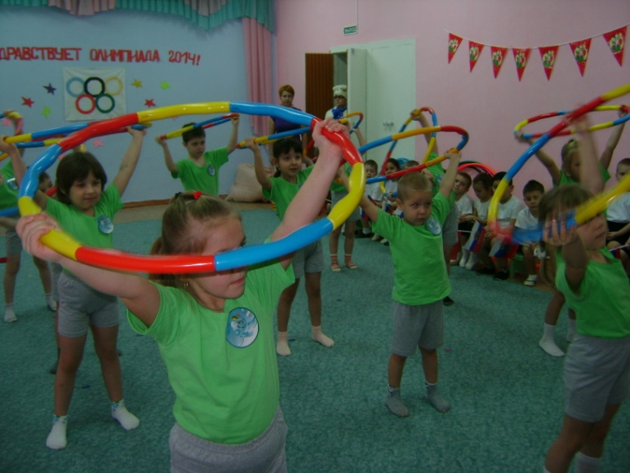
Ведущий:
- Теперь мы сможем смело начать наши соревнования. Все спортсмены перед стартом делают разминку. Давайте и мы сделаем зарядку - разминку.
1 конкурс «Легкоатлетов, бег 100 метров с препятствиями»
- На Олимпиаде зажигают факел с олимпийским огнем, который передают друг другу. Наши спортсмены тоже будут передавать «Олимпийский огонь» друг другу. По сигналу, первые участники олимпиады с «факелом» в руке бегут змейкой вокруг ориентиров, перепрыгивают через препятствие, обратно возвращаются по прямой и передают «факел» следующему спортсмену. Выигрывает команда, закончившая эстафету быстрее.
2 конкурс «Легкоатлетов»
- Вам необходимо проползти через тоннель, попрыгать из обруча в обруч и бегом вернуться обратно. Кто справится быстрее?
3 конкурс «Стрельба из лука»
- Что такое лук? Оружие индейцев и средневековых воинов. Сегодня из современных пластиковых луков стреляют спортсмены на олимпийских играх. У нас будет по-другому: мишенью станет ведро, а луком – репчатый лук. Необходимо головку лука закинуть в ведро. У какой команды больше попаданий, та и побеждает в этом конкурсе.
4 конкурс «Гребля на байдарках»
- Байдарка – это лодка. Она очень легкая и скользит по поверхности воды, если умело управлять длинным веслом. Мы будем использовать вместо весла гимнастическую палку. Сесть в низкий присед, взять в руки весло – палку и имитируя движения гребца, «проплыть» до буйка и обратно. Кто быстрее?
Ведущий:
Пока жюри подводит итоги, мы проводим конкурс болельщиков. Уточним, где у нас болельщики команды детского сада № 78 (похлопайте в ладоши). А сейчас посмотрим, как дружно умеют хлопать в ладоши болельщики команды детского сада № 211. Внимание, болельщики, конкурс для вас! Помогите мне сочинить стихи. За победу болельщиков команде будут начисляться очки. Начинаем!
Я начну, а вы кончайте,
Дружно хором отвечайте.
Игра весёлая - футбол,
Уже забили первый......(гол)
Вот разбежался быстро кто-то,
И без мяча влетел в......(ворота)
А Петя мяч ногою хлоп!
И угодил мальчишке в......(лоб)
Хохочет весело мальчишка,
На лбу растёт большая......(шишка)
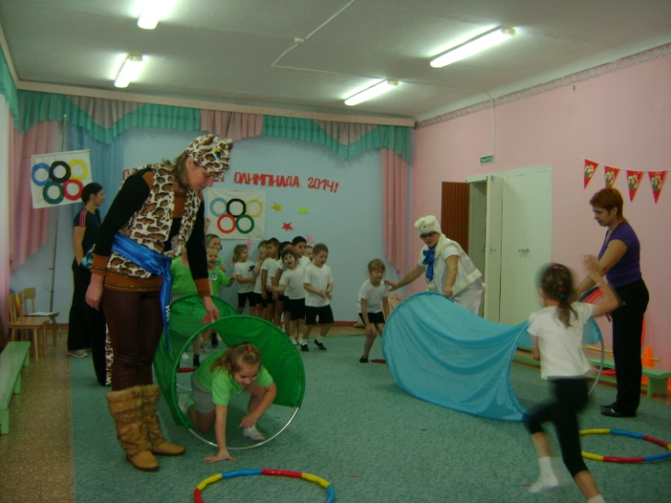
Но парню шишка нипочём,
Опять бежит он за......(мячом)
Молодцы, ребята! Вы не только хорошие спортсмены, но и стихи умеете сочинять. Думаю, что жюри по достоинству оценит ваши успехи. Послушайте результаты конкурса
5 конкурс «Велоспорт»
Спортивные велосипеды отличаются от обычных формой руля. А бывают велосипеды, на которых едут по два велогонщика. Такие велосипеды называются – тандем. Вот на таком мы сейчас и будем проводить соревнования. «Оседлав» палку вы должны вдвоем проехать до флажков и вернуться обратно. Кто лучше справится?
6 конкурс «Хоккей» (встречная эстафета)
Каждой команде необходимо разделиться поровну и встать на противоположные стороны. Первые игроки команды клюшкой ведут шайбу, обходя ориентиры, отдают шайбу и клюшку спортсмену на противоположной стороне площадки и встают за последним игроком. Выигрывает команда, быстрее справившаяся с заданием.
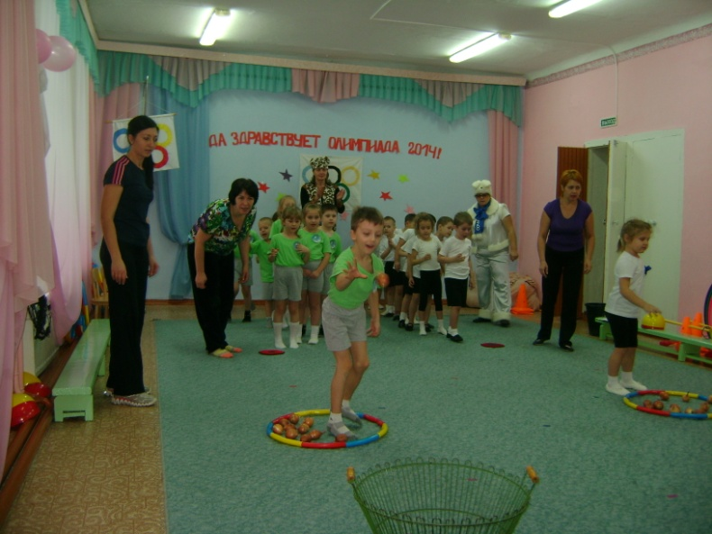
7 конкурс «Волейбол»
Команды строятся на противоположных сторонах площадки. Каждой команде дается равное количество мячей. По сигналу, игроки команд перебрасывают мячи через сетку. По следующему сигналу игра останавливается. Выигрывает команда, на чьей площадке окажется меньшее количество мячей.
Ведущий:
- Подошли к концу наши соревнования. Вы все достойно соревновались. Показали свою силу, ловкость, а главное - дружбу. Вы все молодцы.
- Пока жюри подводят итоги, талисман Олимпийских игр поиграет с вами.
Талисман проводит игру «Кольца дружбы» с Олимпийцами, а затем с болельщиками.
Подвижная игра «Кольца дружбы»
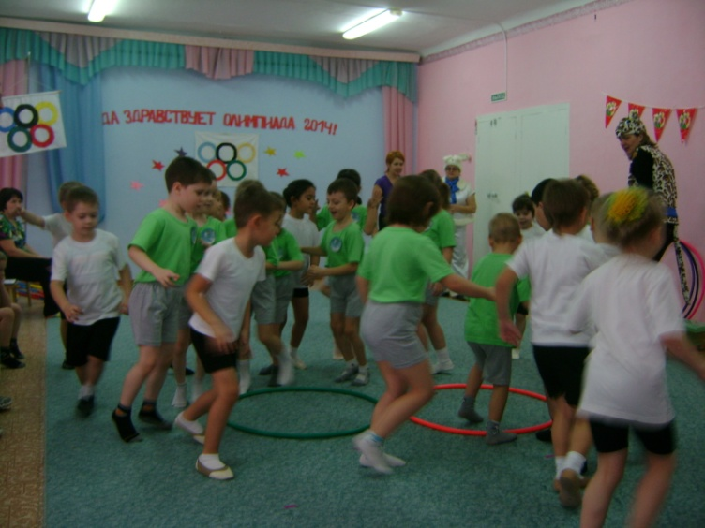
На полу раскладываются пять гимнастических обручей. Под музыку дети двигаются вокруг обручей, когда музыка останавливается, игроки должны занять место в обруче. Дети, которым не хватило места в обруче, выбывают из игры. Далее игра продолжается, ведущий убирает по - одному обручу до тех пор, пока не останется один обруч.
Ведущий:
- Слово предоставляется жюри.
Ведущий:
- На этом Олимпийские игры прошу считать закрытыми. Внимание, Олимпийский огонь продолжает свою эстафету и отправляется дальше, в другой детский сад.

ЗИМНИЕ ОЛИМПИЙСКИЕ ИГРЫ
(для детей старшего дошкольного возраста)

ЦЕЛЬ:
Поддерживать инициативу детей в реализации своих способностей, силы, ловкости и быстроты. Побуждать детей корректно вести себя с соперниками, сопереживать за товарищей по команде, радоваться и огорчаться за удачи и промахи. Создавать благоприятные ситуации для установления теплых и близких взаимоотношений между педагогами и детьми.
ХОД:
Ведущая:
Сегодня у нас спортивный праздник - детские зимние олимпийские игры.
Что такое олимпиада?
Это честный спортивный бой!
В ней участвовать - награда!
Победить же может любой!
Дети:
1. Мы зимою не скучаем,
Хоть и холодно все дни
Веселиться помогают
Санки, лыжи и коньки.
2. Если хочешь стать умелым,
Ловким, быстрым, сильным, смелым,
Научись любить скакалки,
Лыжи, обручи и палки!
Никогда не унывай,
В цель снежками попадай!

3. В санках с горки быстро мчись,
И на лыжи становись!
Вот здоровья в чем секрет -
Будь здоров! Физкульт
Все: Привет!
Ведущая:
Девиз наших олимпийских игр - «Быстрее! Выше! Сильнее!»
Звучит марш. Дети аплодируют, подняв руки вверх и маршируя на месте.
Ведущая:
У каждой страны, принимающей участие в олимпийских играх, есть талисман. Считается, что он приносит удачу спортсменам. Талисманом наших олимпийских игр является спортивный бычок.
В Олимпийских играх примут участие Олимпийские команды детского сада №78 «Белочка»: «Крепыши» и «Смельчаки»
Компетентное жюри в составе: ……… будут справедливо оценивать выступление команд.
Ведущая:
Капитанам доложить о готовности команд!
Капитан:
Команда, равняйсь! Смирно! Главный судья Олимпийских игр, команда….. к открытию Зимней Олимпиады построена! Команда, наш девиз!
Главный судья:
Зимнюю Олимпиаду разрешаю открыть!
Право поднять Олимпийский флаг предоставляется капитанам команд.
Ведущая:
Внимание! Равнение на флаг! Флаг соревнований поднять!
По традиции перед началом соревнований спортсмены зажигают Олимпийский огонь. Обычно он преодолевает долгий путь. Его зажигают греческие девушки у развалин Древней Олимпии. Переходя из рук в руки, спешит факел через многие страны, чтобы достичь зимнего стадиона.
Здравствуй зимний стадион,
Нас опять подружит он!
Внимание! Олимпийский огонь внести! Олимпийский огонь вносит спортивный бычок.
Бычок: Олимпийские надежды
Нынче ходят в детский сад.
Ходят с шайбой, ходят с клюшкой.
Ждет успех их, ждет рекорд,
Смотрят с завистью игрушки
На ребят, что любят спорт.
Конькобежцы и гимнасты,
А в бассейне есть пловцы,
И на лыжах ходят часто -
Вот какие молодцы!
Олимпийские надежды
И мужают, и растут,
Олимпийские надежды
Скоро в школу все пойдут.
Желаю успехов, удач и побед!
Ведущая:
Зимние Олимпийские игры включают в себя такие виды спорта как биатлон, лыжные гонки, санный спорт, фигурное катание, горнолыжный спорт, хоккей, танцы на льду.
Ведущая:
Олимпийские игры открывают показательные выступления команд.

Разминка «Зимушка-зима»
Мы шагаем, мы шагаем,  Кверху руки поднимаем,  В стороны их разведем,  Вниз опустим и пойдем. | Ходьба с движениями рук  вверх, в стороны, вниз.
Мы шагаем по сугробам,  По сугробам крутолобым.  Поднимай повыше ногу,  Проложи себе дорогу. | Ходьба с выпадами  Ходьба с высоким подниманием колена.
На коньках мы заскользим,  Друг за другом побежим. | Легкий бег.
Не боимся мы пороши –  Ловим снег, хлопок в ладоши! | Руки в стороны, хлопок перед собой.
Руки в стороны! По швам!  Снега хватит вам и нам!  Вверх подбрось ты свой снежок | Имитируют подбрасывание мячика вверх и ловля двумя руками
И поймай его, дружок.  Выше ногу подними  И снежок переложи.  Ты снежок всем покажи, | Перекладывание мяча под ногой из  одной руки в другую.  Повороты вправо-влево с  перекладыванием мяча из одной руки в другую.
Со снежком ты приседай: Сели, встали! Не зевай! Потянулись за снежком –  Спину хорошо прогнем. | Приседание, вытягивая руки с  мячом перед собой.  Наклон вперед, прогибая  спину, потянуться за мячом.
Дружно дети наклонились И снежки все положили. А теперь скорей за дело –  Будем прыгать мы умело! | Наклон, мяч положить на пол;  выпрямиться.  Разные виды прыжков  На счет 4 - «звездочка»  «Буратино», с поворотом в чередовании с ходьбой.
Носиком сейчас вдохни Дыханье задержи.  Выдыхаем воздух ртом,  «Пых» мы говорим потом. | Дыхательные упражнения
Ведущая:
Участники состязаний, прошу подойти к старту.
Команды выстраиваются в колонны у старта.
Ведущая:
1. Наше состязание - хоккей.
У каждой команды - клюшки и шайбы. Ваша задача - клюшкой
обвести шайбу вокруг цветных льдинок.
Молодцы, с этим заданием справились.
Ведущая:
2. Добежать до отметки и забить шайбу в ворота.
Ведущая:
3. Следующий вид спорта - санный спорт. Вам предстоит вести санки с пассажиром до ориентира и обратно.
4. Задание - эстафета «Черепаха». Вы должны лечь на санки животом вниз и продвигаться до ориентира и обратно, помогая себе руками и ногами.
Ведущая:
Пока наши Олимпийцы готовятся к следующей эстафете,
мы предлагаем вам поиграть в игру «Ловишка с мячом ».
Ведущая:
Спортсменов просим приготовиться к старту. А теперь переходим к биатлону. Биатлон - зимний олимпийский вид спорта, сочетающий лыжную гонку со стрельбой из винтовки. Стрельбу из винтовки нам заменят снежки. Перед вами лыжи и корзинка со снежками. Ваша задача - надеваете лыжи, скользите по линии стрельбы, кидаете снежок в корзину и скользите обратно. Команда, которая придет первой, получает 3 очка, вторая - 2 очка, и по 1 очку за каждый снежок, попавший в корзину.
Ведущая:
И последний вид спорта - конькобежный - скоростной бег на коньках. Итак, состязание конькобежцев! Льда у нас пока нет, поэтому коньки нам не пригодятся. Вместо коньков будут шлепанцы. Каждый член команды по очереди «скользит», заложив руки за спину, до отметки и также возвращается обратно.
Итак, наши олимпийские игры подходят к концу. Пока судьи подводят итоги, предлагаю командам и болельщикам исполнить спортивный танец
Ведущая:
Слово предоставляется главному судье соревнований.
Объявляются итоги соревнований. Награждение.
Главный судья: Право опустить олимпийский флаг предоставляется…..
Звучит гимн
Ведущая:
Внимание! Равнение на флаг! Смирно!
Главный судья:
Зимнюю олимпиаду считаю закрытой!

СОВМЕСТНЫЙ ФИЗКУЛЬТУРНЫЙ ПРАЗДНИК
ДЛЯ ДЕТЕЙ И РОДИТЕЛЕЙ
«ЗДРАВСТВУЙ, ОЛИМПИАДА!»

ЦЕЛЬ:
Привлечь родителей к совместной физкультурно-оздоровительной деятельности. Способствовать повышению роли влияния положительного примера взрослых для пробуждения осознанного желания детей быть здоровым.
ХОД:
В группе на видном месте висит красочно оформленное объявление о предстоящих соревнованиях Олимпии. Гостей у входа встречают представители разных стран, которые вручают всем олимпийские значки.
Спортивный зал празднично украшен флажками, шарами, плакатами. По обеим сторонам табло висят плакаты с эмблемами команд. На флагштоке - флаг с изображением олимпийских колец.
В зале сидят дети, родители, члены жюри занимают свои места. Команды готовятся к построению для торжественного марша.
Звучат фанфары. На середину зала выходит ведущий.
Ведущий:
Здравствуйте, дорогие ребята, уважаемые гости! Приглашаем на Олимпиаду. Уже много лет звучат её позывные. За эти годы, благодаря Олимпиаде тысячи дошкольников узнали радость движения, приобщились к спорту.
Вновь звучат фанфары, они извещают о начале торжественного церемониала - парада участников. В каждой команде по 5 детей и по 5 родителей. Под звуки марша и аплодисменты болельщиков команды проходят по площадке и выстраиваются в центре зала в две шеренги: одна против другой. У каждой команды своя эмблема и спортивная форма. Ведущий представляет команды. Командам поочерёдно предоставляется слово для приветствия. Капитаны жмут друг другу руки. Под звуки марша участники покидают площадку, чтобы подготовиться к первому конкурсу.
Ведущий:
По сложившейся традиции, соревнования начинаются с конкурса «На зарядку становись!». Давайте посмотрим, как подготовились наши команды.
Сначала одна, потом другая команды выполняют комплекс утренней гимнастики в виде упражнений с предметами (флажками, мячами и т. д.) и без предметов, с элементами ритмической гимнастики. Заканчивают зарядку бодрой песенкой или стихом, команды подхватывают болельщики.
Ведущий:
Итак, первый конкурс «На зарядку становись!» окончен. Уважаемые члены жюри, прошу объявить результаты конкурса.
Член жюри говорит о необходимости ежедневной утренней зарядки, подчёркивает старания ребят и объявляет оценку. На табло появляются первые цифры.
Ведущий:
Соревнования продолжаются. Прошу подготовиться к очередному конкурсу «Эмблемы наших команд».
Участники каждой команды строятся в шеренгу. В конце каждой команды лежат части эмблемы с изображением фрагмента общей эмблемы команды.
Ведущий:
Уважаемые болельщики! У каждой команды есть свои части эмблемы, из которых предстоит построить эмблему команды. По свистку начинаем по одной части эмблемы передавать друг другу в шеренге, по цепочке игроки передают капитану и второму игроку, которым поручается составить из них эмблему своей команды. Выигрывает команда, участники, которой быстрее и точнее сложат свою эмблему. Итак, приготовились! Внимание! (свисток)
После окончания конкурса, члены жюри подводят его итоги и объявляет счёт.
Ведущий:
Вперёд вышла команда «....».
Соревнования только начались, всё ещё впереди приглашаю команды к следующему конкурсу «Гонка воздушных шаров».
Участники строятся во встречных колоннах. Расстояние между колоннами - 6 м. возглавляют и замыкают их родители. Направляющий находится с надувным шаром в руках за чертой (шары должны быть одинаковой величины, но различного цвета).
Ведущий:
В этом конкурсе, как вы уже догадались, участники продемонстрируют технику владения мячом, используя надувной шар. По моему сигналу, направляющие (папы) выбегают вперёд, подбивая шары в воздухе, огибают противоположную команду и передают шары направляющим этой команды (мамам). Получив шары, они проделывают то же самое. Каждый участник после выполнения задания, остаётся в конце противоположной колонны. Выигрывает та команда, игроки которой быстрее поменяются местами в колоннах. Если шар упадёт на пол, его нужно поднять и с того же места продолжать бег.
После эстафеты, члены жюри объявляет результаты конкурса и общий счёт.
Ведущий:
Мы все были свидетелями, как небольшая оплошность не позволила команде «....» выиграть конкурс. Проигравшим не стоит огорчаться, и большие спортсмены ошибаются. А сейчас прошу подготовиться к следующей игре «Извилистая дорожка».
Мальчики и папы каждой команды строятся в колонну по одному за общей линией старта. Напротив каждой колонны в шеренгу строятся мамы и девочки, в руках у них гимнастические обручи, которые они опускают на пол, образуя своеобразный «забор» из обручей.
Ведущий:
Девочки и мамы из обручей образовали «забор» по моему сигналу, направляющий в колонне (папа с флажком) выбегает вперёд и, наклоняясь, проходит через все обручи зигзагообразно (то справа, то слева), возвращается назад, обегает свою колонну сзади и передаёт флажок мальчику. Заканчивает эстафету папа, замыкающий колонну.
После окончания эстафеты, участники меняются местами: девочки и мамы строятся в колонны за общей линией старта, мальчики и папы образуют из обручей «забор».
Ведущий:
Следующий наш конкурс «Воздушный мост».
Команды стоят за общей линией старта. Перед каждой командой на расстоянии 1,5 м установлены 4 стойки. В руках у каждой пары взрослых по доске (длина 1,5 м, ширина 0,2м). По сигналу, родители выбегают вперёд, становятся последовательно друг за другом на одно колено, чтобы на второе колено положить край доски, образовав «мост» из двух досок. По этому «мосту» проходит ребёнок, один взрослый «страхует» родители по очереди передвигаются вперёд с доской.. И так, пока все дети не переберутся по «воздушному мосту» на другую сторону. Если ребёнок оступится и сойдёт с «моста», он должен с этого же места продолжить движение.
После окончания конкурса, члены жюри подводит его итоги и объявляет счёт.
Ведущий:
А сейчас приглашаю выступить с показательным выступлением наших гимнастов.
Ведущий:
Давайте поблагодарим наших гимнастов за интересное выступление. Болельщиков прошу подготовиться к игре «На музыкальной волне».
На высоте 40 см, при помощи шпагата с флажками, на четырёх стойках образуют квадрат 8x8 м. в двух метрах от каждой стороны его расставлены 4 надувные игрушки (например - зайцы). Всего их 16 штук. Все болельщики, взрослые и дети через одного равномерно располагаются вдоль внутреннего периметра квадрата (как на ринге).
Ведущий:
Напоминаю условия игры: зайцев меньше, чем участников. Как только заиграет музыка, все начинают двигаться по площадке в такт музыке. Как только она закончит звучать, нужно быстро подлезть под шнур и схватить одного зайца, кому-то зайцев не хватит. Кто останется без зайца, получит штрафное очко. Поэтому внимательно слушайте музыку и постарайтесь быстрее схватить зайца. Нельзя хватать их раньше времени, когда музыка ещё играет. Внимание! Начинаем игру! Музыка!
Звучит знакомая мелодия. Все участники ходят по площадке. Музыка заканчивает звучать, и они бегут за игрушками.
Ведущий:
Прошу поднять руки тех, кто остался без игрушки.
Игра повторяется 5 раз. Жюри объявляет результаты.
Ведущий:
Приглашаю команды принять участие в игре «Спорт в семье», состоящий из нескольких этапов.
1. Этап: поточные прыжки с места обеими ногами: дети, мамы, папы. Какая команда окажется дальше?
2. Этап: эстафета с самокатом. Стартуют дети, мамы, папы. Какая команда быстрее окончит эстафету?
3. Этап: бег в одном обруче. Стартуют папы до поворотной стойки и бегут назад, затем к ним присоединяются мамы, а потом дети. Какая команда быстрее выполнит задание?
Ведущий:
Команда «...» чуть-чуть раньше закончила свою эстафету и одержала победу. Общий счёт стал.... Какая команда, по-вашему, победит? (обращается к болельщикам) Скажите громко и дружно, за кого вы болеете? (в зале громко называют свою команду несколько раз) Давайте всё-таки узнаем у жюри.
Жюри объявляет результаты.
Ведущий:
Вы познакомились с результатами прошлого конкурса, и соревнования продолжаются. Сейчас у нас будет необыкновенный конкурс. В нём примут участие болельщики. Уточним, где у нас болельщики команды «...», а где «...». Внимание! Болельщики команды «...», похлопайте в ладоши! Молодцы! Сейчас посмотрим, как дружно умеют хлопать болельщики команды «...». Молодцы! Внимание, болельщики! Конкурс для вас! Помогите мне сочинить стихи. За победу болельщиков команде будет начислено два очка. Начинаем!
Я начну, а вы кончайте.
Дружно хором отвечайте.
Игра веселая — футбол,
Уже забили первый......(гол)
Вот разбежался быстро кто-то.
И без мяча влетел в......(ворота)
А Пел мяч йогою хлоп!
И угодил мальчишке в......(лоб)
Хохочет весело мальчишка.
На лбу растёт большая......(шишка)
Но парию шишка нипочём.
Опять бежит он за......(мячом)
Молодцы, болельщики! Хорошо умеете стихи сочинять. Думаю, что жюри по достоинству оценит ваши успехи!
Жюри объявляет результаты.
Ведущий:
Сейчас начинается следующая игра, про которую можно болельщики рассказали нам в стихотворении. Как вы думаете, что эта за игра? (футбол) А футбол у нас не простой, каждой команде выдаётся по 10 мячей, по свистку они начинают передавать пас и забивать голы под сеткой, по следующему свистку, игра прекращается и подсчитывается количество мячей. У какой команды осталось меньше мячей, та команда и победила. Внимание! (свисток)
Ведущий:
Итак, уважаемые гости и участники, наши соревнования подходят к концу. Сейчас, по сложившейся традиции, проведём заключительную эстафету, которая и определит победителя. Эта эстафета не обычная, а комбинированная, состоит из разных этапов. Прошу команды занять свои места и подготовить инвентарь к эстафете.
Участники каждой команды строятся в колонну по два за общей линией старта. Перед каждой командой ставят стойку на расстоянии 8 м от линии старта.
Ведущий:
Я вижу, что команды готовы к старту. Напоминаю: каждый участник эстафеты должен добежать до поворотной стойки, вернуться к своей команде, дотронуться до следующего игрока, который после этого может стартовать. Внимание!
Комбинированная эстафета состоит из следующих этапов:
1. Этап: бег вдвоём, взявшись за руки (дети).
2. Этап: бег вдвоём, взявшись за руки (дети).
3. Этап: бег с перекатыванием гимнастического ролика (ребёнок).
4. Этап: езда на самокате (ребёнок). Этап: баскетбольное ведение мяча (ребёнок). Этап: прыжки на ортопедическом мяче (мама). Этап: прыжки вдвоём в одном мешке (мама).
8. Этап: бег с подбрасыванием воздушного шара ракеткой для бадминтона (мама или папа)
9. - 10. Этап: продвижение «тачкой» (папы). У стойки папы меняются ролями.
Ведущий:
Комбинированная эстафета закончилась. Пока жюри подводит окончательные итоги финальной встречи, посмотрите показательные выступления наших спортсменов.
Ведущий:
Молодцы! Хорошо выступили! Желаем вам дальнейших успехов в спорте.
Звучат фанфары. Слово предоставляется жюри для подведения итогов встречи. Команды строятся в шеренги. Жюри подчёркивает хорошую спортивную подготовку и большую волю к победе детей и родителей.
Жюри:
В нашей встрече проигравших нет - выиграли все, так как эти соревнования помогли детям подружиться со спортом. Желаем ребятам дальнейших успехов!
Участникам вручаются грамоты, подарки, сувениры. Звучит марш. Участники, болельщики и жюри, взявшись за руки, совершают круг почёта. После этого, под звуки весёлой песни, дети и взрослые играют в игру «Кольца дружбы». Ведущий объявляет соревнования законченными

Из истории Олимпийских игр

ОЛИМПИЙСКИЕ ИГРЫ В ДРЕВНЕЙ ГРЕЦИИ
Родина Олимпийских игр – Древняя Греция, город Олимпия. От Олимпии и произошло название игр. Родоначальниками их считают богов, царей, правителей и героев. Игры начались в 776 г. до н.э. и проводились каждые четыре года в честь бога Зевса. В год игр по Греции проходили гонцы, объявляя о дне начала игр и приглашая людей присутствовать. Таким образом, атлеты (спортсмены) и зрители собирались в Олимпию со всех уголков Балканского полуострова. В Олимпийских играх могли участвовать только свободнорожденные греки. Рабы и люди негреческого происхождения, а также женщины, к играм не допускались (женщин на них не допускали даже в качестве зрителей).
Вначале вся программа соревнований укладывалась в один день. Но постепенно, по мере того, как Игры становились все более важным делом в жизни Древней Греции, соревнования стали длиться пять дней. В храмах, перед открытием Игр все участники давали олимпийскую клятву: «Я честно и упорно готовился, и буду честно соревноваться со своими соперниками!» Программа Игр была интересной и разнообразной. Атлеты соревновались в самых различных видах спорта. В Игры входили соревнования по кулачному бою, верховой езде, панкратиону (бой без правил). Кроме того, устраивались гонки на колесницах.
Самым трудным и в то же время самым популярным было пятиборье – пентатлон. В него входили бег, прыжки в длину, метание копья и диска, борьба.
Бег был древнейшим видом спорта. Дорожка стадиона была сделана из глины, посыпанной песком.
Последний день игр посвящался гонкам на колесницах, запряженным двумя или четырьмя лошадьми. Дистанция состояла из 12 кругов вокруг столбов. До 40 колесниц принимали участие в одном заезде, поэтому столкновения были неизбежны. Нередко эти состязания, требующие большой силы и ловкости, оканчивались несчастными случаями.
Имя победителя Олимпийских игр – Олимпионика, имя его отца, торжественно объявлялись и высекались на мраморных плитах, выставленных в Олимпии для всеобщего обозрения. Их ждала бессмертная слава не только в своем родном городе, но и во всем греческом мире. Олимпийский герой въезжал в родной город на колеснице, одетый в пурпурную накидку, увенчанный венком. Причем въезжал не через обычные ворота, а через пролом в стене, который в тот же день заделывали, чтобы олимпийская победа вошла в город и никогда не покидала его.
ОЛИМПИЙСКАЯ СИМВОЛИКА
Традиционные атрибуты Олимпийских игр - олимпийская эмблема, олимпийский огонь, олимпийская клятва, флаг, талисман. К традиционным моментам относятся церемония открытия и закрытия Олимпийских игр, награждение победителей.
Олимпийская эмблема – символ Олимпиады - пять скрепленных колец, которые символизируют объединение пяти частей света. Голубой - Европа, черный - Африка, красный - Америка, желтый - Азия, зеленый - Австралия. На флаге любого государства есть, по крайней мере, один цвет представленный и на олимпийских кольцах.
Так же эти кольца отображены на флаге, который с 1920 года поднимается на всех Играх - белом полотнище, в центре которого изображены пять переплетенных колец. Олимпийский флаг поднимается на торжественной церемонии открытия Олимпийских игр и развевается на центральной мачте олимпийского стадиона до закрытия игр.
Олимпийский девиз состоит из трех латинских слов – Цитиус, алтиус, фортиус. (Citius, Altius, Fortius). Дословно это значит «Быстрее, выше, сильнее».
В память об античных Олимпиадах, за несколько дней до открытия очередных Игр в греческом городе Олимпии стартует факельная эстафета.
Олимпийский огонь зажигают на территории развалин храма богини Геры. Девушки, одетые в древнегреческие хитоны, зажигают от лучей солнца Олимпийский факел. Опустившись на колени, принимает этот факел юноша. Священный огонь факела, зажженный у алтаря Древней Олимпиады, символизирует собой мир и дружбу всех народов.
Огонь на факеле передается от атлета к атлету в ходе многодневной символической эстафеты, которая проходит по всем пяти населенным континентам Земли. Долгий путь предстоит огню. Много раз перейдет он из одних рук в другие, много стран пересечет он, не угасая, на кораблях, поездах и самолетах, прежде чем достигнет стадиона, предназначенного для Олимпийских игр. Огонь прибывает к месту проведения Олимпийских игр в день их открытия. Финалист эстафеты факелом зажигает пламя олимпийского костра. Это символизирует начало игр. По завершении всех соревнований Олимпийский огонь костра гасится, что символизирует закрытие игр.
На церемонии открытия один из выдающихся спортсменов страны — организатора Олимпийских игр поднимается на трибуну и произносит клятву: «От имени всех участников соревнований, я обещаю, что мы будем участвовать в этих Олимпийских Играх, уважая и соблюдая правила, по которым они проводятся, в истинно спортивном духе, во славу спорта и чести наших команд». Такую же клятву произносят судьи Олимпийских игр.
Олимпийские медали. Олимпийские медали: золотую, серебряную и бронзовую вручают трем спортсменам, показавшим наилучшие результаты в соревновании. Победитель получает золотую медаль (на самом деле эта медаль серебряная, но покрытая относительно толстым слоем золота). За второе место дают серебряную медаль, за третье – бронзовую. Вручение медалей происходит на специальной церемонии после соревнований. Победители располагаются на подиуме в соответствии с завоеванными местами. Играется гимн страны, представителем которой является обладатель золотой медали.
Так же у каждых Олимпийских игр есть свой талисман и эмблема.
Талисман – это символ игр, приносящий удачу. Это могут быть милые зверушки или сказочные существа.
Каждые Олимпийские Игры имеют и свою уникальную эмблему, символизирующую город и страну-организатора.
ЗИМНИЕ И ЛЕТНИЕ ОЛИМПИЙСКИЕ ИГРЫ
В программу Летних Олимпийских игр входя летние виды спорта, такие как: теннис, легкая атлетика, плавание, футбол, конный спорт и многие другие.
Зимние Олимпийские игры (Белые Олимпиады), - всемирные соревнования по зимним видам спорта. Зимних олимпийских видов спорта значительно меньше, чем летних. Поэтому продолжительность зимних игр — не больше 10 дней, а летних - не больше 15.

